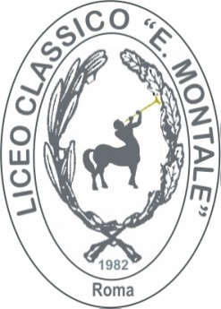 |   MINISTERO DELL’ISTRUZIONE E DEL MERITO  UFFICIO SCOLASTICO REGIONALE PER IL LAZIO  LICEO GINNASIO DI STATO “EUGENIO MONTALE”  Liceo Classico, Liceo Linguistico, Liceo delle Scienze Umane  Sede legale: Via di Bravetta, 545 - 00164 ROMA – C.F 97021870585  RMPC320006@istruzione.it RMPC320006@pec.istruzione.it  Sito web: www.liceomontaleroma.edu.it 06 121123660

Prot. come da segnatura
Circ. n. 356
A tutti gli interessati
RE
Sito web

Oggetto: Orario estivo di ricevimento al pubblico della segreteria didattica dal 20 giugno 2025 al 12 settembre 2025

Si comunica che l’orario estivo di ricevimento al pubblico della segreteria didattica dal 20 giugno 2025 al 12 settembre 2025 è il seguente:

GIORNO | ORARIO
LUNEDI | 9.00-10.00
VENERDI | 9.00-10.00

Con successiva disposizione si comunicherà orario di apertura per le conferme delle iscrizioni alla classe prima a.s. 2025/2026.

Cordiali saluti.

Roma, 29.05.2025
Il Dirigente Scolastico
Prof. Francesco Rossi
(Firma autografa omessa ai sensi
dell’art. 3 del D. Lgs. n. 39/1993)

